**Изучение закономерностей влияния магнитных полей на магнитные жидкости со свободной поверхностью**

Тема моей работы – изучение закономерностей влияния магнитных полей на магнитные жидкости со свободной поверхностью. Данная работа является продолжением предыдущей дипломной работы, где была рассмотрена известная задача о неустойчивости слоя магнитной жидкости с плоской поверхностью, помещённого в ортогональное поверхности внешнее магнитное поле. Конфигурация этой задачи представлена на рис.1. Было показано, что ортогональное магнитное поле дестабилизирует поверхность магнитной жидкости при превышении определённого критического значения его напряжённости.

Однако рассмотрение задачи с параллельным поверхности магнитным полем выявило очень интересную особенность. Оказалось, что параллельное магнитное поле наоборот, стабилизирует случайные волновые возмущения, распространяющиеся на поверхности. Хотя при этом, математические расчёты показывают, что давление магнитного поля на поверхность в обоих случаях сильнее со стороны магнитной жидкости. Такой эффект стабилизации был теоретически рассчитан и эксприментально подтверждён несколькими исследователями. Однако авторы при этом не приводят физического объяснения наблюдаемым явлениям, которое может быть полезным при анализе эффектов взаимодействия магнитного поля с магнитной жидкостью без проведения сложных расчётов.

В данной работе также была рассмотрена задача о неустойчивости струи магнитной жидкости, находящейся в параллельном её поверхности однородном магнитном поле. На рис.2 представлена конфигурация задачи. Считаем, что на поверхности распространяется периодическая капиллярная волна с амплитудой и длиной . Считаем, что амплитуда мала по сравнению с длиной волны. Струя магнитной жидкости с плотностью , коэффициентом пов. натяжения и магнитной проницаемостью движется с постоянной скоротью вдоль оси во внешней среде с магнитной проницаемостью . Напряжённость внешнего магнитного поля определяется вектором .

Для возможности аналитического решения задачи были допущены упрощения. Во-первых, задача решается в линейном по амплитуде приближении. Во-вторых, жидкость считаем идеальной, несжимаемой, её движение рассматриваем как безвихревое.

Здесь представлены линеаризованные уравнения и граничные условия задачи, где – величина, представляющая собой закон изменения поверхности при распространении волнового возмущения, – гидродинамический потенциал, и – потенциалы магнитного поля в магнитной жидкости и во внешней среде соответственно.

Представленные неизвестные величины искались в виде бегущей волны, где – циклическая частота, – волновое число, – азимутальное число, учитывающее зависимость амплитуды от угла . Азимутальное число может принимать только целочисленные значения, что следует из цикличности данных величин.

В результате решения системы уравнений с учётом представленных функций было получено дисперсионное уравнение, которое для удобства записано в безразмерных переменных. Можно заметить, что первое слагаемое дисперсионного уравнения всегда положительно, что следует из знаков функций Бесселя, а второе слагаемое может быть отрицательным только тогда, когда , т.е. когда нет зависимости от азимутального угла . Это значит, что вклад в развитие неустойчивости, а неустойчивость возникает когда частота становится мнимой, дают только осесимметричные волновые моды.

Слайд 8:

На рис.3. представлен график дисперсионного уравнения для осесимметричных волновых возмущений при различных величинах намагниченности магнитной жидкости. Из него следует, что увеличение внешнего магнитного поля (т.е. намагиченности) сужает спектр неустойчивых мод, а также смещает его в сторону более длинных волн. С практической точки зрения это означает увеличение длины устойчивого участка струи, а также распад на более крупные капли на неустойчивом участке. Таким образом, мы наблюдаем стабилизирующий эффект параллельного магнитного поля. Но необходимо отметить, что струя все равно никогда полностью не будет устойчива, что также следует из дисперсионного уравнения и графика на рис.3.

Слайд 9:

Чтобы качественно объяснить эффект стабилизации струя магнитной жидкости была разбита на блоки малого объёма, представляющие собой параллелепипеды. Объём блоков выбран таким, чтобы намагниченность каждого из них была практически однородной. Получается, что каждый такой блок представляет собой полосовой магнит или магнитный диполь, который при наличии сильного внешнего магнитного поля преимущественно ориентируется вдоль него. На рис. 4 показано четыре таких диполя. Однако тепловые движения (или волновые движения) препятствуют их абсолютному выравниванию вдоль поля.

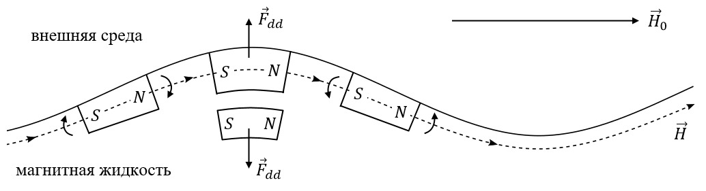

Рис. 4. Схема взаимодействия магнитных диполей с магнитным полем на поверхности магнитной жидкости

Увеличение напряжённости внешнего магнитного поля , которое имеет нулевой порядок малости, сопровождается пропорциональным выравниванием плотности силовых линий под гребнями и впадинами волнового возмущения. Это следует из векторной суммы (формула на слайде (12)). Таким образом, чем выше напряжённость внешнего магнитного поля, чем сильнее выравнивание диполей вдоль внешнего поля .

Поворот диполя, представляющего собой объём магнитной жидкости, эквивалентен повороту физически малого объёма магнитной жидкости на склонах гребней и впадин волнового возмущения. Макроскопически это будет проявляться в уменьшении амплитуды волны и выравнивании поверхности магнитной жидкости. Причём, с точки зрения стабилизации малых по амплитуде возмущений, этот процесс тем эффективнее, чем короче длина волны, что полностью согласуется с теоретическим расчётом и экспериментами.

Явление неустойчивости может быть объяснено аналогично эффекту стабилизации. Поскольку соседние диполи ориентируются в одинаковом направлении вдоль поля, то их одноимённые полюса будут отталкиваться друг от друга в перпендикулярном относительно намагниченности диполя направлении с силой (рис.4). Макроскопически это проявляется в виде

они будут испытывать отталкивание друг от друга в перпендикулярном их намагиченности направлении

Для качественного объяснения наблюдаемого эффекта необходимо вспомнить, что магнитная жидкость представляет собой парамагнитный газ, где каждая ферромагнитная частица представляет собой однодоменный магнитный диполь. Данная модель представлена на рис.4. На каждый диполь действуют две силы: сила диполь-дипольного взаимодействия и сила взаимодействия дипольного момента с внешним магнитным полем . Увеличение напряжённостислучае параллельного поверхности магнитного поля

было использовано определение магнитной жидкости как парамагнитного газа, где каждая частица представляет собой однодоменный магнитный диполь. Данная модель представлена на рис.4. Каждый диполь стремится выровняться вдоль силовых линий внешнего магнитного поля, что препятствует экспоненциальному росту амплитуды возмущения. Этому процессу также способствует и диполь-дипольное взаимодействие полюсов частиц, как показано на рис.4.

Приведённое физическое объяснение также хорошо согласуется с задачей с ортогональным магнитным полем. В этом случае диполи выравниваются вдоль линий магнитного поля и начинают втягиваться в него, что вызывает разрушение изначально устойчивой поверхности.